11.1.3 三角形的稳定性
[教学目标] 1、知道三角形具有稳定性，四边形没有稳定性；2、了解三角形的稳定性在生产、生活中的应用。
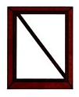
[重点难点] 三角形稳定性及应用。
[教学过程]
一、情景导入
盖房子时，在窗框未安装之前，木工师傅常常先在窗框上斜钉一根木条，为什么要这样做呢？

二、三角形的稳定性
〔实验〕1、把三根木条用钉子钉成一个三角形木架，然后扭动它，它的形状会改变吗？
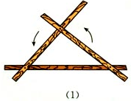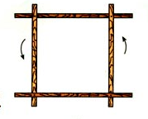
（2）
不会改变。
2、把四根木条用钉子钉成一个四边形木架，然后扭动它，它的形状会改变吗？
会改变。
3、在四边形的木架上再钉一根木条，将它的一对顶点连接起来，然后扭动它，它的形状会改变吗？
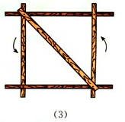
不会改变。
从上页的实验中，你能得出什么结论？
三角形具有稳定性，而四边形不具有稳定性。
三、三角形稳定性和四边形不稳定的应用
三角形具有稳定性固然好，四边形不具有稳定性也未必不好，它们在生产和生活中都有广泛的应用。如：
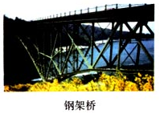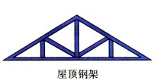
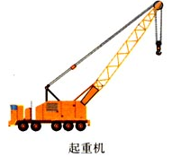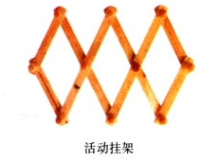
钢架桥、屋顶钢架和起重机都是利用三角形的稳定性，活动挂架则是利用四边形的不稳定性。
你还能举出一些例子吗？
四、课堂练习
1、下列图形中具有稳定性的是（ ）
A正方形 B长方形 C直角三角形 D平行四边形
2、要使下列木架稳定各至少需要多少根木棍？
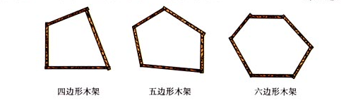

新课标第一网系列资料 www.xkb1.com 新课标第一网不用注册，免费下载！

